异常心拍位置智能识别
利用现代信号处理技术（时频分析、小波变换、熵等）方法，从长程动态多导联心电数据库中提取有效特征，找出数据中的异常心拍（标注为X的心拍）。

数据：
本设计提供10条24小时的12导联心律失常患者的动态心电数据，其中6条数据提供每个心拍的标注信息（如下表），另外4条数据仅提供心拍位置信息不提供心拍类型信息。
表1. 心电数据中标注信息及其对应标签
编号 | 标注类型 | 标签 | 备注
1 | 正常心拍 | N
2 | 异常心拍 | X | 房颤，房性早搏，室性早搏，信号质量差等

表2. 10条心电数据中心拍标注信息
文件名 | 心拍标注信息 | 备注
H2503272XE92U | 位置+类型
H2511143S7N68 | 位置+类型
H2511272H6BIX | 位置+类型
H25113017U411 | 位置
H2512032UWO3B | 位置+类型
H251204210MS0 | 位置
H2512043EY485 | 位置+类型
H2512050H8V3I | 位置+类型
H2512053F662E | 位置
H2512082SFFUB | 位置

数据、标签、读取示例文件下载连接：
https://pan.seu.edu.cn/link/AA01B4903F068547079053C44E8FCE5D94
文件夹名：课程作业
有效期限：2026-03-31 11:21
提取码：1234

数据示例:
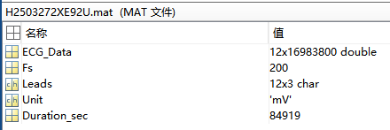
ECG_Data为原始ECG数据，12导联；
Fs为数据采样率；
Leads为12导联对应的导联名称；
Unit为数据单位；
Duration_sec为数据长度，单位s。

标签示例：
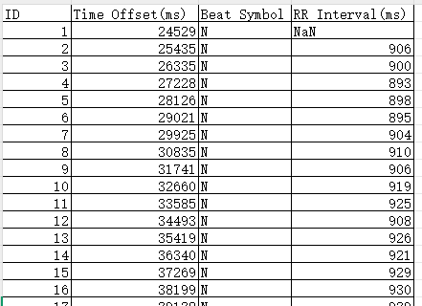
ID为序号；
Time Offset (ms)为每个心拍的位置，单位ms；
Beat Symbol为每个心拍的类型，见表1；
RR Interval (ms)为当前心拍与前一个心拍的间隔，单位ms。

要求：
- 工具要求：选用Matlab/Python实现算法编程。
- 算法要求：
①能独立完成数据读取、预处理、特征提取的代码编写；
②在不使用机器学习/深度学习方法的基础上构建模型；
③算法能够在长程数据中准确识别异常心拍并验证。
- 提交：
①训练代码以及解释如何进行复现readme文件；
②4条测试集的测试结果，存为[N, N, N, N, N]格式，文件名为H25113017U411.mat、H251204210MS0.mat、H2512053F662E.mat、H2512082SFFUB.mat

评分：
根据算法在测试集上识别异常心拍的准确度作为评分。

